컴퓨터 그래픽스

개발 결과 보고서

MOON RABBIT

|  |  |  |  |
| --- | --- | --- | --- |
| 화목야간 | 한수빈 | 게임공학 전공 | 2016182045 |
| 윤채영 | 엔터테인먼트컴퓨팅 전공 | 2016184029 |

01

목차

1. 게임 소개 - 03
2. 구조 소개 - 04
3. 프로젝트 진행 사항 - 05
4. 팀원 별 작업 내용 - 06
5. 결과물 분석(개발한 내용 & 필요 명령어)

* 필요 명령어 소개 - 07
* 개발 내용 - 07~13

1. 개발 소감 및 후기 - 14

.

02

**1. 게임 소개**

* **장르**

3인칭 아케이드 게임

* **스토리**

지구에서 풀을 뜯어 먹고 살던 토끼. 어느 날 하늘에서 신이 ‘너는 사실 달토끼다, 다시 달로 돌아가라’ 라는 계시를 듣게 된다. 신이 깔아주는 은하수 길을 따라 다시 토끼는 달로 돌아가게 된다.

* **게임 소개**

별 모양의 발판을 따라 토끼가 앞으로 나아가는 게임이다. 발판은 왼쪽, 오른쪽, 가운데에 있으며 방향키를 누르면 토끼가 점프하며 나아간다.

03

**2. 구조 소개**

1. Vector3D 클래스
   * 템플릿 클래스로 x, y, z를 갖고 있다.
2. 텍스쳐 클래스
   * 텍스쳐를 저장하는 함수를 갖고 있다.
3. OBJ 모델 클래스
   * 텍스쳐 클래스와 모델에 필요한 좌표 위치를 갖고 있다.
4. Mediator 클래스
   * 각 오브젝트 클래스들을 가질 수 있다.
   * Mediator 함수를 호출하면 오브젝트 클래스의 상태변수가 조정된다.
5. 플레이어, 발판, 지구, 달 등의 오브젝트 클래스
   * 반드시 Mediator클래스의 포인터를 갖는다.
   * OBJ 모델 클래스를 전역변수로 갖고 있다.
   * 플레이어는 몸, 귀, 왼발, 오른발 총 4개의 모델 클래스를 갖는다.
6. 길 클래스
   * 발판들을 관리하는 클래스이다.
   * 플레이어의 위치에서 일정 개수만 그려준다.
7. SceneManager 클래스
   * 장면을 관리하는 클래스이다.
   * 모든 장면을 한번에 갖고있으며, 현재 장면 포인터가 가리키고 있는 장면을 그리고 업데이트한다.

04

**3. 프로젝트 진행 사항**

프로젝트 변경 사항:

1. HOW 부분(게임설명)이 메인 화면을 통해서가 아니라, 게임 시작 시 나오도록 변경되었다.

|  |  |  |
| --- | --- | --- |
| 팀원 | 계획 | 결과 |
| 한수빈 | 모델링   1. 모델링 띄우기 2. 모델링 텍스쳐 | 모델링 띄우기 완료  모델링 텍스쳐 완료 |
| 게임 시스템   1. 카메라 시점 변경 2. 플레이어 조작 3. 발판 투명화 4. 게임 클리어, 게임 오버 | 게임 시작 전, F1 누르면 시점 변경 가능  좌우, 앞 방향키로 이동  일정 개수 이내에서 사라짐  얼굴이 보일 때 까지 회전하며 줌 인 |
| 오브젝트 움직임   1. 게임 오버한 플레이어 2. 플레이어 점프 3. 달과 지구 움직임 | 줌 인 완료 후, 플레이어가 돌면서 떨어짐  점프에 의해 몸, 귀, 발 오브젝트가 움직이며, 랜덤으로 한 바퀴 회전한다. (덤블링)  메인 화면에서 둥실거리 듯 위 아래로 이동 |
| 카메라와 장면 | 구현 완료. |
| 사운드 | 각 장면과 점프와 떨어질 때 사운드 구현 |
| 윤채영 | 모델링  · 제안서에 기록한 오브젝트 제작  **·** 추가구현 오브젝트 (배경에 떠다닐 오브젝트)  **·** 모델링에 사용할 텍스쳐 및배경 텍스쳐 제작 | **·** 전 오브젝트 제작 완료  **·** 시간 관계상 제작 보류  **·** 모델링 텍스쳐 : 초반에 계획에 비해 좀 더 간단해 졌음 |

05

**4. 팀원 별 작업 내용**

|  |  |
| --- | --- |
| 한수빈 | 윤채영 |
| **· 프로그래밍 담당**  애니메이션   * + 플레이어 점프   + 플레이어 떨어짐   + 지구와 달의 움직임   + PLAY 회전   카메라 움직임   * + 시점 변환   + 달에 도착했을 때, 떨어질 때   투명화   * + 발판 투명화   + 마지막 발판 빛 투명화   미니 맵  간단한 조명  문서 작성 | **· 그래픽 담당**  · 모델링   * 플레이어 캐릭터 (토끼), * 행성 (지구, 달) 와 발판 (별) * 글자 (메인 화면의 play, exit, game clear, game over)   · 배경 텍스쳐 제작 (메인 및 플레이 화면 배경, 게임 방법 화면)  · 게임 내 사운드 수집  · 문서 작성 및 ppt 제작 |

06

**5. 결과물 분석**

1. 필요 명령어 소개

* 방향키(←↑→) : 커서 이동 및 플레이어 캐릭터 이동
* F1 : 게임 시작 전, 1인칭으로 바꿀 수 있다.
* ENTER : 확인

2. 텍스쳐와 모델링

* + 배경 텍스쳐

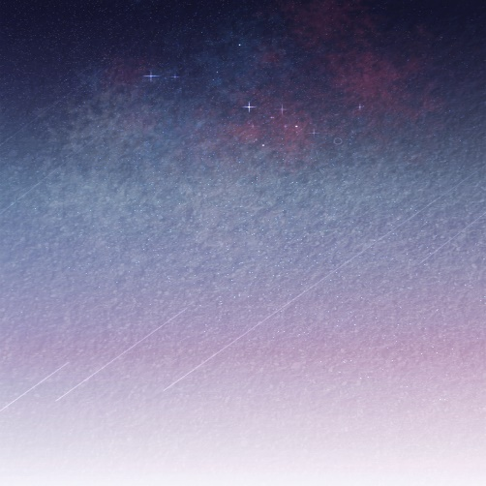

왼쪽: 플레이 화면 배경 - 하늘을 테마로 잡고 영롱하고 몽환적인 느낌으로 제작.

오른쪽: 메인 화면 배경 – 우주를 테마로 잡음.

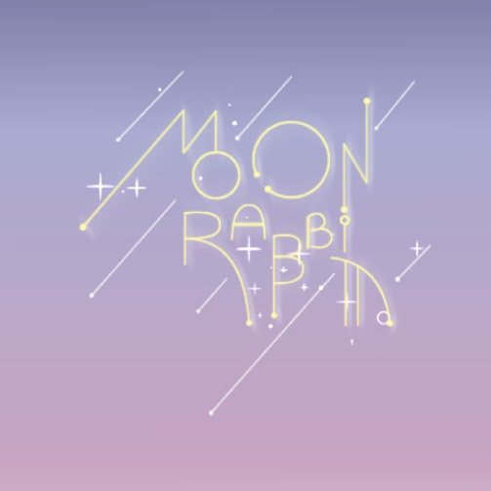

로고: 메인 화면에 쓰이는 만큼 같은 우주를 테마로 잡고 제작

07

* + 오브젝트

3ds Max, ZBrush 4R7, Deep Paint 3D, Photoshop CS6 프로그램 사용

단색으로 맵핑하여 깔끔한 느낌으로 제작.

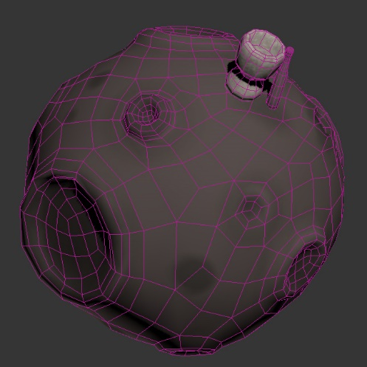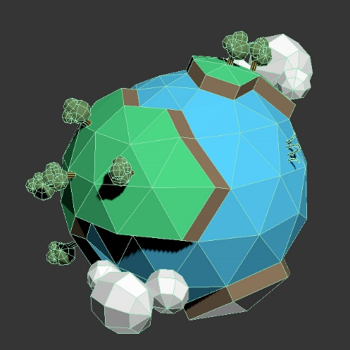

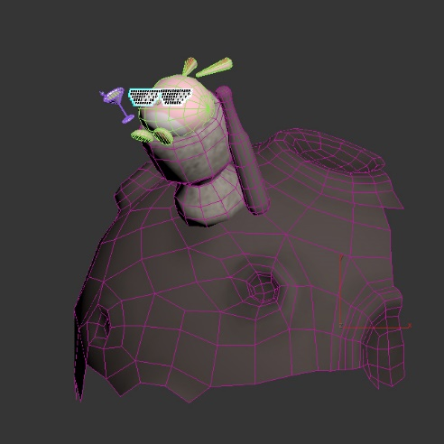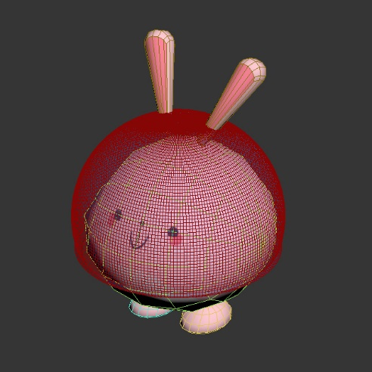

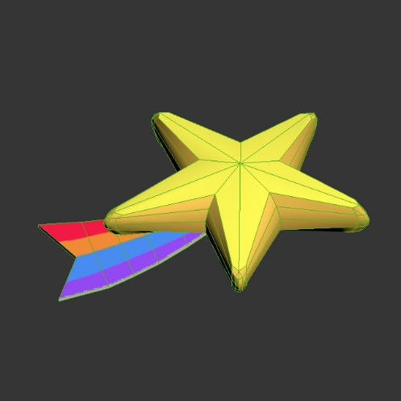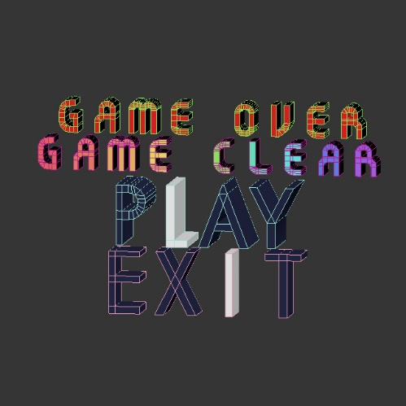

08

3. 개발 내용

* 메인 화면

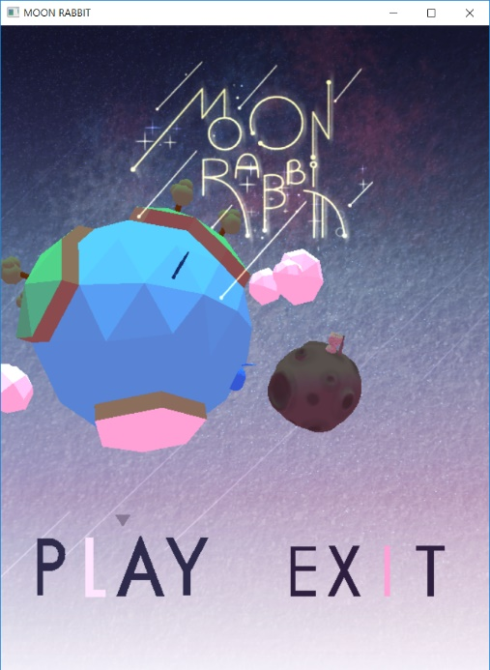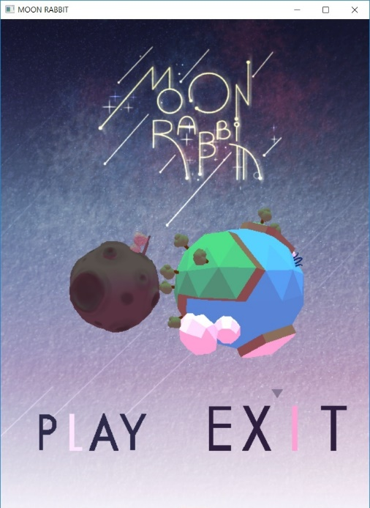

왼쪽은 커서가 PLAY에 가 있는 경우와, 오른쪽은 EXIT에 가 있는 경우이다.

커서에 있는 부분이 확대 축소 되며, 지구와 달이 회전한다.

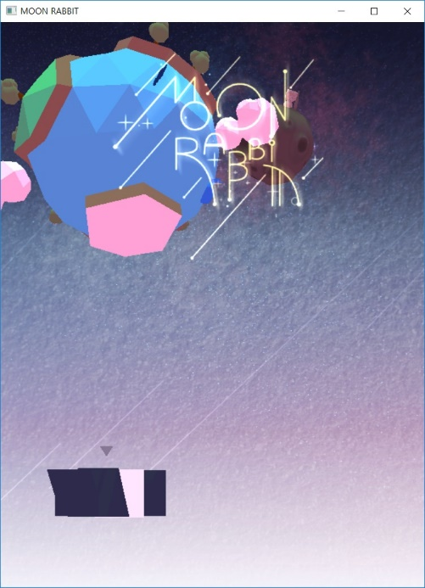

PLAY 선택 시,

PLAY 모델은 회전하며 EXIT 모델은 아래로 내려간다.

지구와 달은 위로 올라가며 화면이 전환된다.

09

* 게임 화면

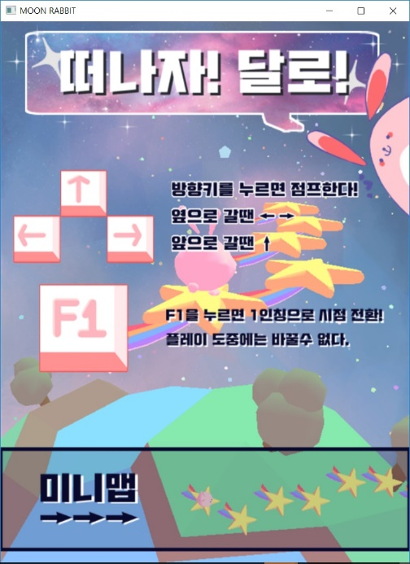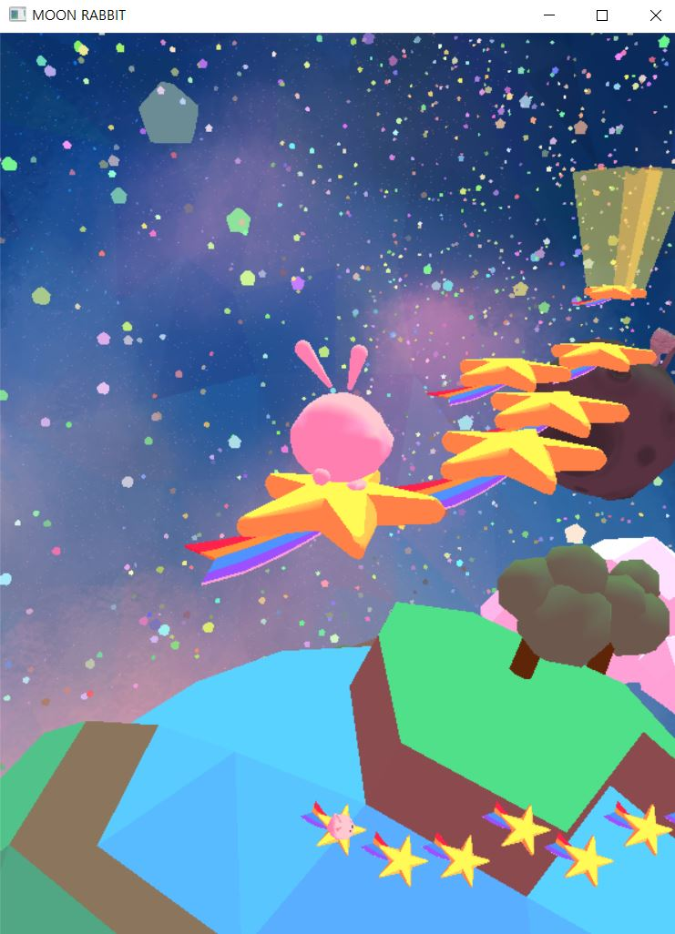

플레이 시작 시 설명이 보인다. 그 후 아무 키를 누르면 게임으로 넘어간다.

달 앞에서 빛나고 있는 별 까지 도착해야 한다.

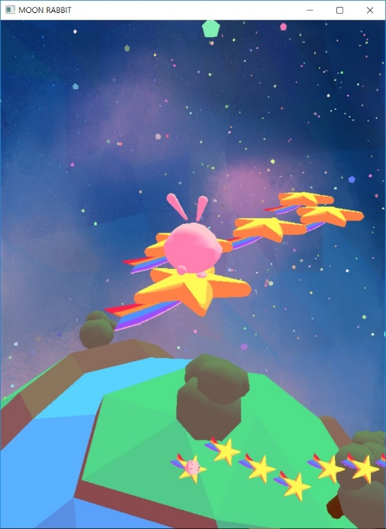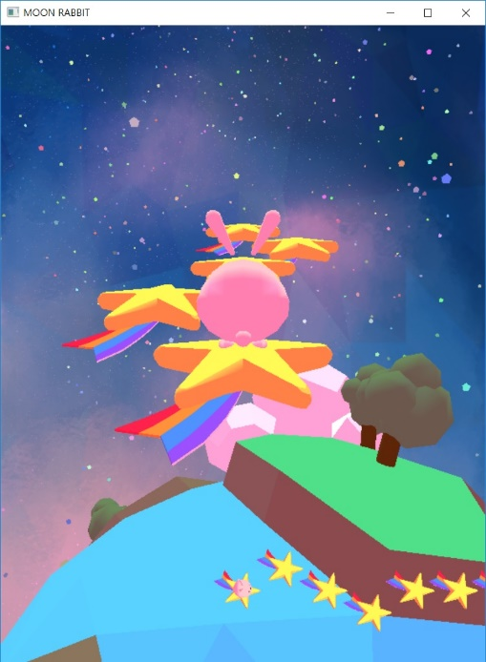

게임 시작 전 F1을 누르면 시점이 변경 된다.

10

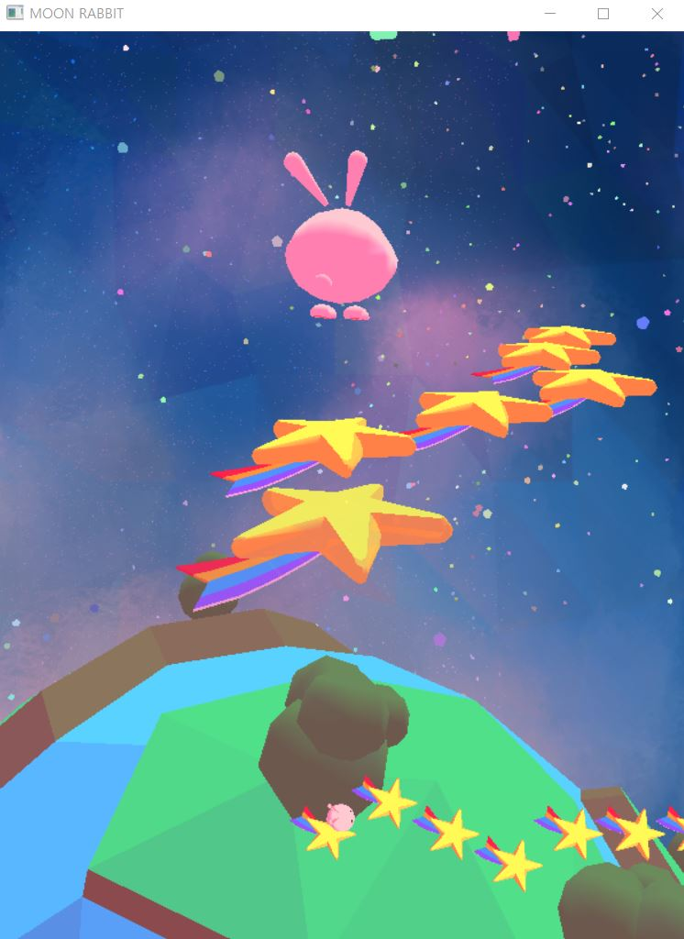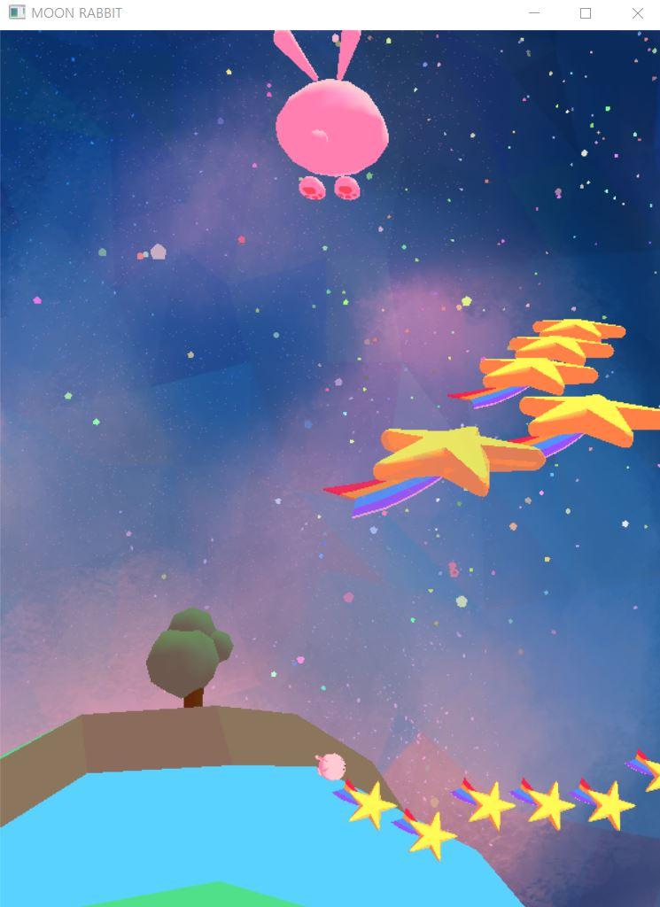

방향키를 눌러 이동 시 점프한다.

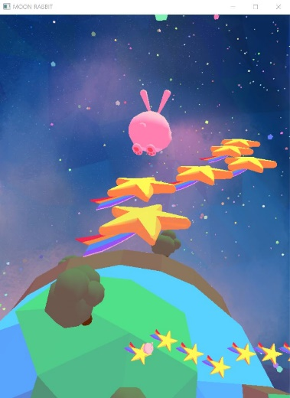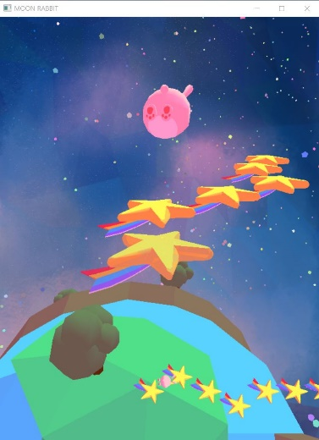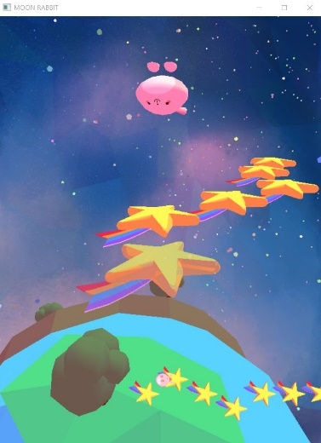

랜덤 확률로 한 바퀴 회전하면서 (덤블링 하면서) 이동한다.

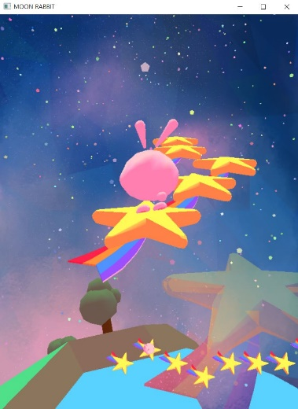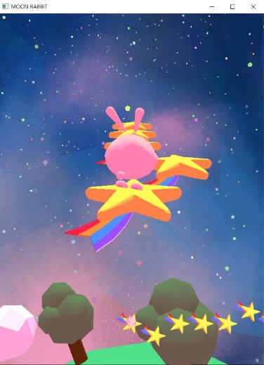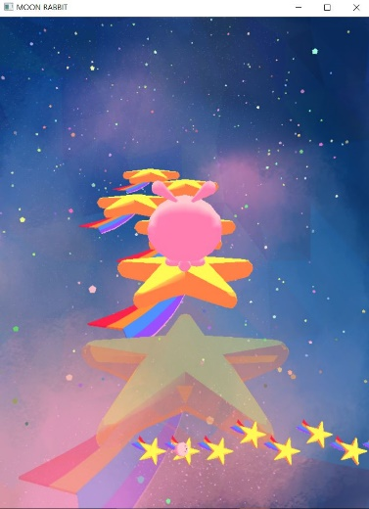

점프 방향에 따라 몸이 돌아간다.

11

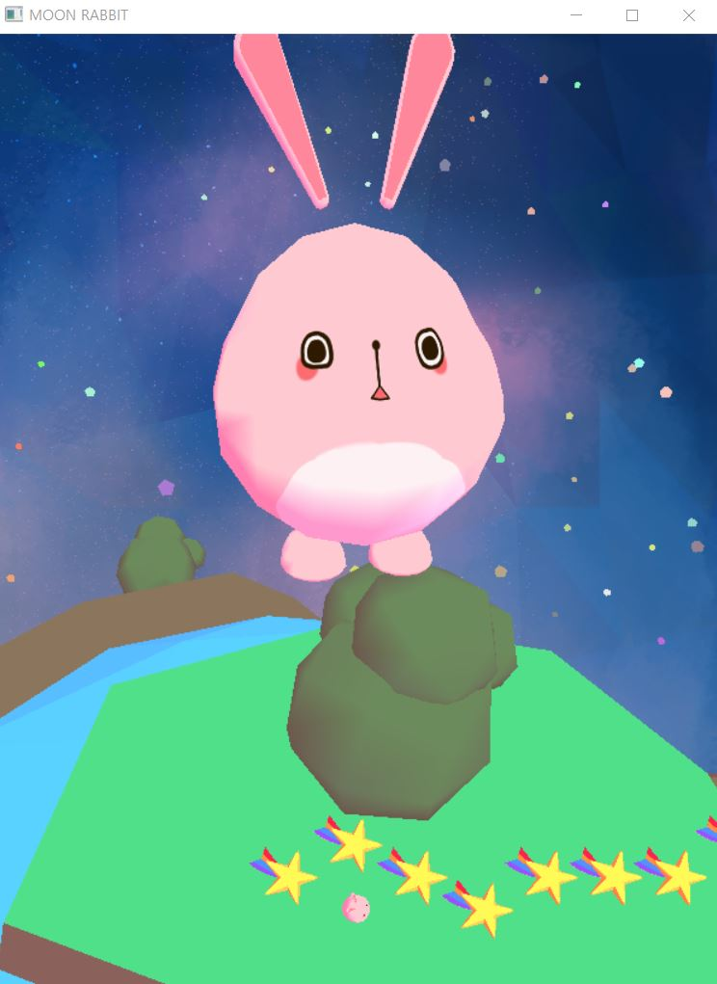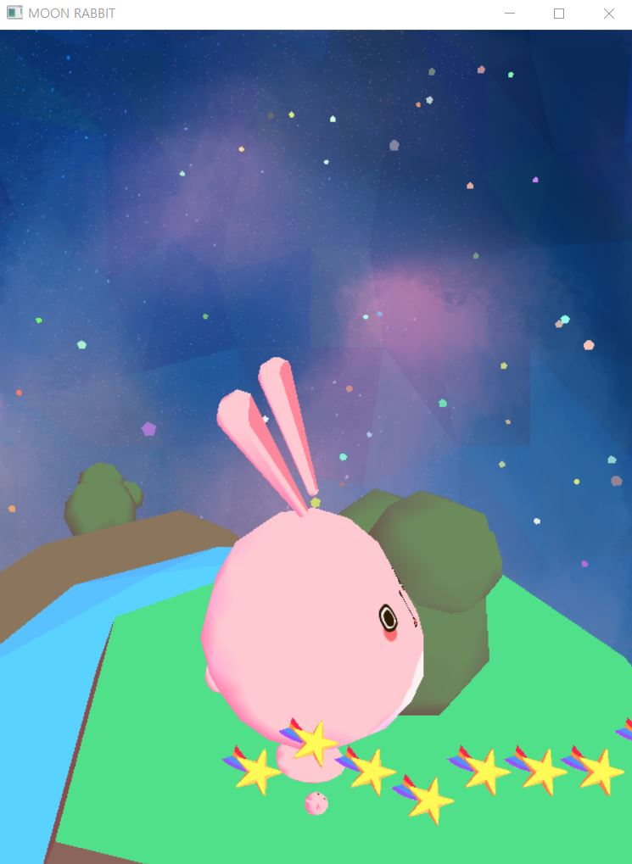

플레이어가 발판 위에 위치 하지 않을 때 (잘못된 방향으로 점프하거나 일정 시간이 지나 플레이어가 위치한 발판이 사라졌을 때), 토끼가 깜짝 놀라면서 떨어진다.

떨어질 때 회전하며 떨어진다.

* 게임 오버 화면

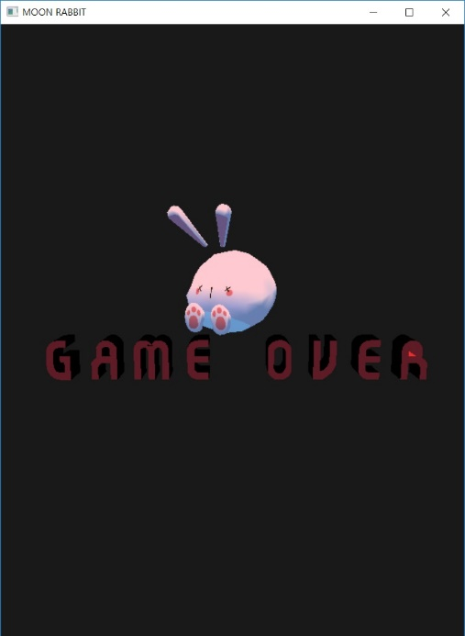

아무 키나 누르면 다시 메인 화면으로 돌아간다.

12

* 게임 클리어 화면

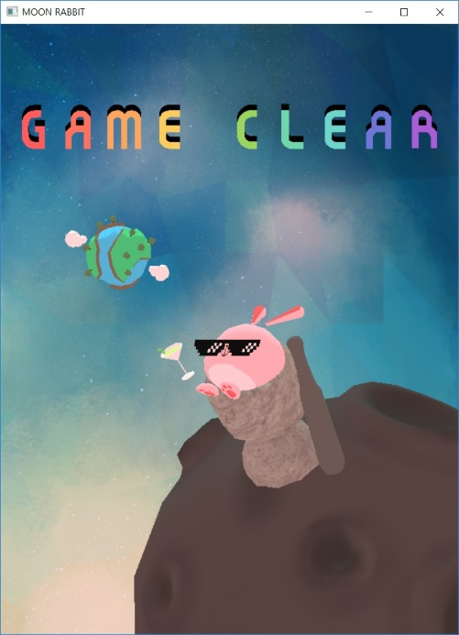

13

토끼가 절구통에 앉아 머나먼 지구를 바라보며 칵테일을 흔들고 있다.

아무 키나 누르면 다시 메인 화면으로 돌아간다.

**6. 소감 및 후기**

윤채영

시간이 더 넉넉했다면 좀 더 정성 들여 더 예쁘게 모델링 할 수 있었을 텐데 하는 생각이 가장 먼저 든다.

개인적으로는 모델링을 여러 번 해봤지만 실제로 게임에 쓰일 모델을 만드는 건 이번이 처음이나 다름 없어 몰랐던 것도 알게 되기도 하고 내 모델들이 화면에서 움직이는 걸 보는 게 특히 즐거웠다. 그 외 사운드나 텍스쳐 같은 작업은 게임에 어울리는 느낌을 찾는 게 어려워 생각 했던 것 보다 시간이 걸렸었다.

최종적으로 완성된 게임을 봤을 땐 왠지 프로그래머가 어마어마하게 굉장해 보이고… 아직 시험이 몇 개 남아있지만 자유가 된 기분을 만끽하고 싶다…

한수빈

윈도우 프로그래밍 때도 프로젝트를 했었다. 그런데 그 때는 시간 분배 실패로 거의 마지막에 몰아서 해서 너무 힘들었다. 그래서 이번에는 일찍 시작했다. 그리 많은 기능이 있지는 않아서인지 제안서에 작성한 건 전부 끝내서 어느정도 만족했다.

하지만 일찍 시작했음에도 불구하고 결국 뒤에 가서 막판에는 몰아서 했다. 기능 몇 개는 클래스가 아니라 전역 변수로 구성해서 아쉽고, 또 제안서에 작성한 기능 말고도 조금 더 추가하고 싶었던 것들이 있었는데 하지 못한 것도 아쉬웠다. 내가 원하는 프로젝트를 만들기 위해서는 예상했던 것보다 더 많은 시간이 필요했던 것 같다.

그래픽이 아예 따로 담당하니까 내가 그래픽에 대해 신경 쓸 것이 없어서 편했다. 맨 처음에는 네모난 무언가, 빨강, 파랑, 초록 같은 원색들 밖에 없었는데 모델을 받고 넣으니 완성도가 굉장히 높아졌다. 이쁜 모델링과 텍스쳐가 게임에 주는 효과가 얼마나 큰지 새삼 깨닫게 되었다.

길고 힘든 여정이었지만 무사히 끝마치게 되어서 다행이다.

14

14